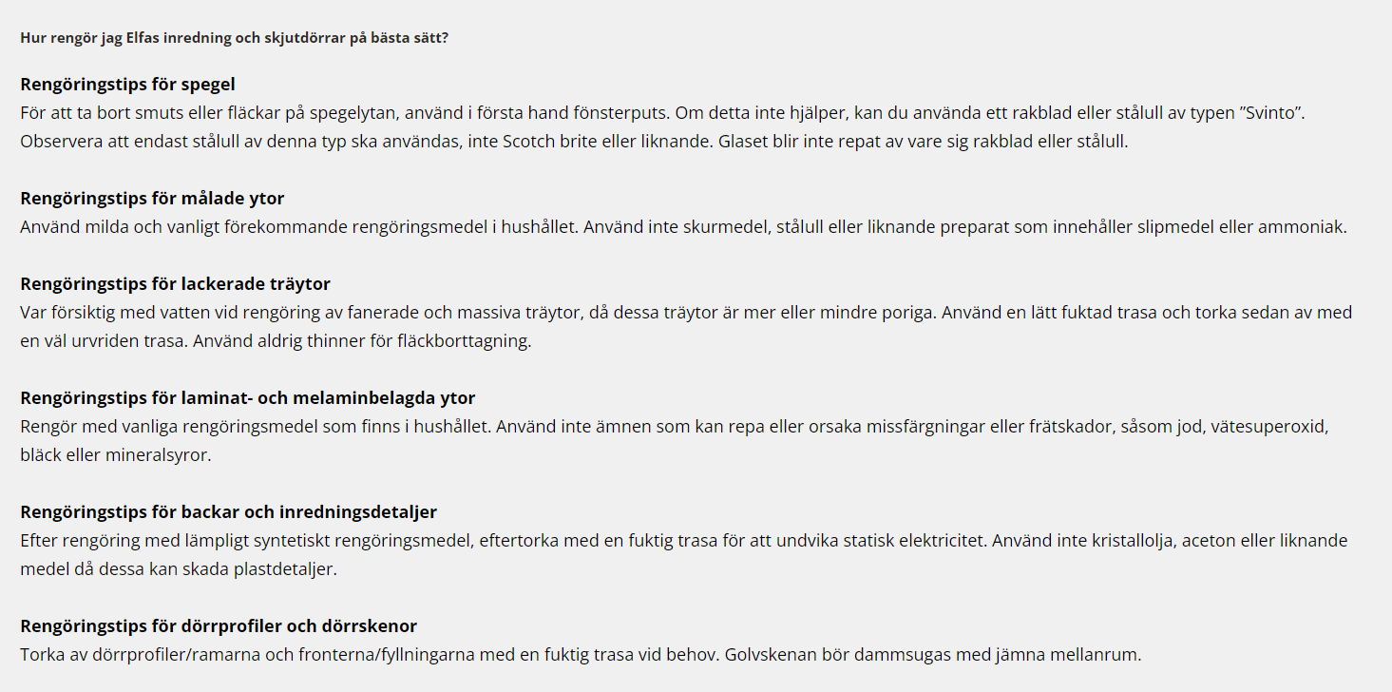
SKÖTSELANVISNING ELFA

